1. Pré-requisitos
   1. Tem conta no Amazon Web Services (AWS ): <https://aws.amazon.com>
   2. Conhecimento básico em informática
2. Clonar o repositório no github: <https://github.com/rlmariz/virtual-lab-deploy.git>
3. Após clonar o respositório a pasta de trabalho será virtual-lab-deploy\aws, todos os arquivos salvos e comandos executados devem ser nessa pasta.
4. Criar conta de acesso para o terraform no AWS
   1. Acesse o console da AWS e faça o login com sua conta e pesquise pelo produto IAM (Identity and Access Management)
   2. Interface gráfica do usuário, Texto, Aplicativo

      Descrição gerada automaticamente
   3. Iremos criar um usuário para que o terraform possa interagir com a AWS, clique em USERS e em seguida em ADD USER.
   4. Interface gráfica do usuário, Texto, Aplicativo

      Descrição gerada automaticamente
   5. Interface gráfica do usuário, Texto, Aplicativo, Email

      Descrição gerada automaticamente
   6. Adicione a política AmazonEC2FullAccess ao usuário, o que dará permissão total ao usuário apenas a recursos da EC2, e clique em Next.
   7. Interface gráfica do usuário, Texto, Aplicativo

      Descrição gerada automaticamente
   8. Tags são utilizadas para adicionar informações relevantes ao usuario, clique em Next.
   9. Interface gráfica do usuário, Texto, Aplicativo, Email

      Descrição gerada automaticamente
   10. Verifique os dados e clique em Create user
   11. Interface gráfica do usuário, Texto, Email

       Descrição gerada automaticamente
   12. Clique em show e copie o Access key ID e Secret access key
   13. Interface gráfica do usuário, Texto, Aplicativo, Email

       Descrição gerada automaticamente
   14. O usuário criado e chave de acesso não devem ser compartilhados, uma vez que quem tiver acesso a estes dados terá controle sobre os recursos adicionados como política, por questões de segurança este usuário não existe mais em minha conta.
5. Editar arquivo ***aws_credentials.txt*** e adicionar a chave de acesso e a chave secreta substituindo os valores <access_key> e <secret_access_key>.
   1. Interface gráfica do usuário, Texto, Aplicativo

      Descrição gerada automaticamente
6. Acessar o site e gerar par de chaves rsa que será utilizado para conexão ssh.
   1. Acesso o website [https://www.wpoven.com/tools/create-ssh-key#](https://www.wpoven.com/tools/create-ssh-key)
   2. Configure o type como rsa, length 2048, password deixe em branco e clique em create key.
   3. Interface gráfica do usuário, Texto, Aplicativo

      Descrição gerada automaticamente
   4. Fazer download do ***Private Key*** e salvar arquivo com nome ***aws.key***.
   5. Fazer download do ***Public Key*** e salvar arquivo com nome ***aws.pub.key***.
7. Instalar o Terraform
   1. Acesse o site <https://www.terraform.io/downloads>
   2. Siga as instruções de acordo o sistema operacional que está utilizando
   3. Ao fazer o download do executável de preferencia coloque na pasta de trabalho para facilitar sua utilização
   4. Pode ser feito o teste para verificar se está tudo ok executando no prompt de comandos: terraform –version
   5. Vai exibir a versão instalada e a plataforma: Terraform v1.1.7 on windows_amd64
8. Caso seja necessário pode se editar o arquivo variables.tf e fazer os ajustes necessários
   1. Texto

      Descrição gerada automaticamente
9. Executar o comando terraform init
   1. Texto

      Descrição gerada automaticamente
10. O próximo passo é criar infraestrutura e subir aplicação, vamos executar o comando: terraform apply
11. Vai ser exibido o plano de trabalho e estando tudo ok basta digitar “yes” e dar enter.
    1. 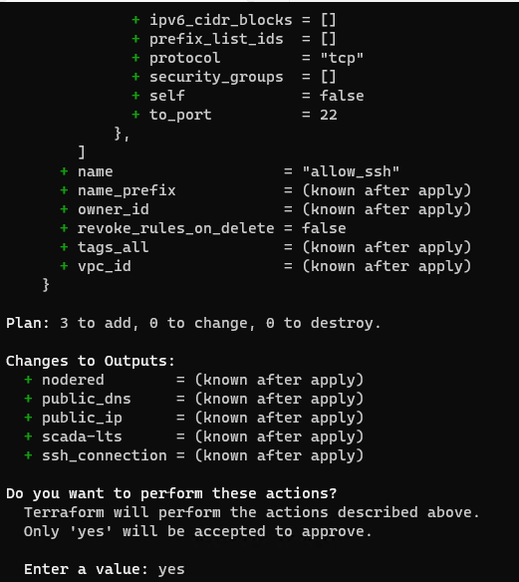
12. O processo leva certa de 6 minutos para ser implementado e ao final será exibido os endpoints para acesso ao supervisório, nodered e caso necessário o comando para acesso via ssh.
    1. Texto

       Descrição gerada automaticamente
13. O usuário e senha para acesso ao supervisório é admin/admin.
14. É muito importante desalocar os recursos após finalizar sua utilização para não ter custos extras, para fazer isso basta executar o comando: terraform destroy e confirmar com yes, ao final os recursos serão desalocado.
    1. Interface gráfica do usuário, Texto

       Descrição gerada automaticamente